Воспитательный час:

«Серьезный разговор: Курение»

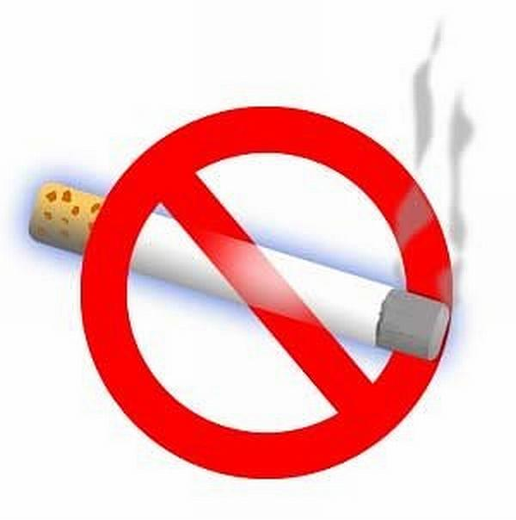Подготовила: воспитатель Кадирова Д.С
1 слайд. На экране название воспитательного часа « Серьезный разговор: курение» с высказыванием древнегреческого философа Сократа «Здоровье – не все, но все без здоровья ничто!» и рисунки о вреде курения, выполненные воспитанниками.
История возникновения никотина: Откуда взялся НИКОТИН? (рассказ воспитателя )
2 слайд. Все началось в XV в., когда Колумб высадился за океаном в далекой неведомой стране. Там его изумленные матросы увидели похожих на фокусников людей, которые свертывали из сухих листьев трубки, брали их в рот и поджигали… Туземцы втягивали дым и пускали его наружу… Несчастные нередко при этом теряли сознание, входили в транс и даже корчились как от сильной боли, но, по их словам, уже не могли жить без этого «табако»…
3 слайд. Почему так происходит? Когда курильщик затягивается, его легкие заполняются дымом. Содержащийся в табачном дыме никотин поступает в кровь. В результате нагрузка на сердце увеличивается. Так число сердечных сокращений в сутки у курящего человека на 15-20 тысяч больше, чем у некурящего, и сердце «гоняет» дополнительно 1,5т. крови за день.
Все мы знаем, что дурной пример заразителен. Табак попал сначала на корабли Колумба, а потом с легкой руки его матросов – в Европу, где стал распространяться по домам и салонам искателей острых ощущений. Впрочем, быстрому распространению табакокурения стало способствовать не столько человеческое любопытство, сколько жажда наживы и агрессивная реклама. В конце XVI в. англичане, надеясь на крупные барыши, завезли табак в «далекую Россию», но на первых порах они потерпели фиаско. Из-за неосторожности курящих в Москве и других городах России стали случаться пожары…
4 слайд.Царь Михаил Федорович (с 1613г. – первый царь из династии Романовых), увидев, что дело принято столь неприятный оборот, запретил табак и даже ввел различные наказания для тех, кто, невзирая на запрет, продолжает баловаться опасным зельем. Курящих стали ссылать в Сибирь, самым дерзким из них вырывали ноздри, как опасным преступникам. И народ был в этом солидарен с правительством.
Впрочем, к середине XVII в. не только купцы, но и многие другие государственные чиновники поняли, что благодаря торговле табаком можно получать немалые деньги… Преследование курильщиков повсеместно стало сходить на нет, и, наконец, вовсе прекратилось. Началось быстрое распространение табака по всему миру, невзирая на пожары, ни на возражения церкви, ни даже на явное ухудшение здоровья новоявленных поклонников заморского зелья. Царь Петр I (показ иллюстрации Петра I ), следуя примеру европейских королей, высочайшим указом разрешил ввоз табака в Россию, обложив купцов огромной пошлиной…
5 слайд. Привычка! (вопрос детям) Что это такое? (Ответы учащихся). Привычка – это, к чему привыкаешь и без чего потом, увы, бывает трудно обойтись. Привычки бывают полезные, а бывают и вредные. Назовите, пожалуйста, ребята, известные вам полезные привычки: занятие спортом, чтение книг, вовремя ложиться спать, быть вежливым, не обижать слабых и.т.д. А теперь плохие привычки: плевать на пол, ковырять в носу, курить, лениться и.т.д.
А теперь давайте поинтересуемся, какие результаты даст нам опрос по поводу вашего отношения к курению. Я задам вам по два вопроса девочкам и мальчикам и увидим ваше отношение к курению: 6 слайд.
- Тебе нравится, если девушка курит?
- Хотел бы ты, чтобы твоя будущая жена курила?
- Тебе нравится, если мальчик курит?
- Хотела бы ты, чтобы твой будущий муж курил?
Это ваше мнение, как видим оно не в пользу табака и курения. Так почему же многие люди продолжают держаться за свою несносную привычку? Дети хотят выглядеть старше своих лет. А взрослые? Кого из них не спроси, почти каждый ответит, что с удовольствием бросил курить, но признается, что не может этого сделать.
Медики считают, что наше мнение на счет неспособности победить дурную привычку абсолютно необоснованно. Ведь если, не дай бог, разовьется инфаркт миокарда или другое страшное заболевание, то человек мигом бросает курить. Значит все-таки может… Научные исследователи показали, что 70% курящих при желании могут с помощью волевого усилия бросить курить, так как у них нет сильной физиологической потребности в табаке, а вот 5-10% застарелых курильщиков действительно нуждаются в помощи врачей. Как вы думаете, можете вы себя отнести к той или иной категории. Так значит все дело в характере, вернее, в силе воли. Знайте, что, по мнению медиков: 7 слайд.
1 сигарета сокращает жизнь на 15 минут;
1 пачка сигарет – на 5 часов;
Кто курит один год, теряет 3 месяца жизни;
Кто курит 4 года – теряет один год жизни;
Кто курит 20 лет – 5 лет;
Кто курит 40 лет – 10 лет.
Конечно, это статистика имеет условный характер, но на счет сокращения жизни, можете не сомневаться. В состав табачного дыма входит более трех тысяч вредных веществ, причем одно страшнее другого, например: никотин, мышьяк, свинец, угарный газ … и многочисленные химические соединения. 25% этих веществ оседают в организме курильщика, 5% остается в окурке, 20% сгорает, 50% попадает в воздух.
8 слайд.Это и есть те самые химические вещества, которые постепенно приводят к различным заболеваниям. За год их может осесть в легких и дыхательных путях курильщика до одного литра. Сколько же нашему организму приходиться тратить сил на самоочищение!
Скажите, к каким отрицательным последствиям приводит попадание в организм человека табачного дыма? (Ответы ребят)
Обобщение: к последствиям относятся: неприятный запах изо рта, появление кашля и хрипоты, желтого налета на зубах, ослабление работы легких, одышка, сердцебиение, преждевременные морщины, бледность лица, ухудшение памяти и т.д. О последствиях курения можно говорить более подробно. Вас интересует, например, почему происходит ухудшение памяти? Вещества, содержащиеся в табаке, действуют еще и на нервную систему. Под его воздействием она сначала возбуждается, а затем происходит реакция торможения и у человека притупляется сознание. Кроме того, у курящих постепенно развиваются легочные заболевания, которые могут перерасти в хронический бронхит, астму, туберкулез и рак легких. У курящих женщин в несколько раз чаще рождаются больные дети, может развиться рак молочной железы. Курящим труднее высиживать на лекциях, концертах, кинотеатрах и т.д. – влечение к сигарете мешает им сосредоточиться.
Впрочем, некоторые из нас, наверное, могли бы сказать несколько слов в защиту табака. Например, среди девушек бытует мнение, что юноши с теми из них, кто курит, начинают вести себя более раскованно, смело, легче с ними знакомятся, но только не думайте, что благодаря сигарете можно обрести некое особенное обаяние. Все объясняется гораздо проще. Сигарета делает девушку в глазах ребят более доступной. Большинство же из них на желают иметь курящей спутницы жизни не смотрят на таких серьезно. Но если табакокурение и многие другие вредные привычки, ничего, кроме проблем, не несут, что надо противопоставить этой напасти.
9 слайд. Что бы вы предприняли, если бы стояли во главе государства? (Дети предлагают свои варианты). Во многих странах мира решили не ограничиваться разговорами… Последние годы кое-где начали вводить против любителей табака законодательные меры. По иронии, строже всех начали преследовать курильщиков в той стране, которая провозгласила свободу как главную ценность человечества – США. Штраф 3 тыс. долларов ждет каждого, кто вздумает закурить в Нью-йоркском ресторане с количеством мест более 35.
В Италии последнее время вообще бросили курить в общественных местах, включая рестораны, бары, музеи, не говоря уже о банках и офисных помещениях. Боятся. Еще бы, ведь с нарушителей там взимается штраф до 125 долл.!
В Англии на деньги, которые в качестве штрафа платит нарушитель законодательства, можно запросто купить подержанный автомобиль.
Во Франции за курение в ресторанах, в кафе и на перронах приходится платить столь же большие штрафы.
В Дании астрономически выросли цены на сигареты.
В Сингапуре курить на улицах разрешено, а стряхивать пепел нельзя. Тому, кто выбросит коробку из-под папирос на асфальт, грозит штраф в 625 долл.
В Токио с 2002 года запрещено курить во всех общественных местах под угрозой огромного штрафа…
Эти меры по борьбе с курением приняты правительствами многих развитых государств. Управляющие заводов, банков, офисов, в свою очередь, начали давать надбавку к заработной плате некурящим сотрудникам.
А какие, ребята, меры по борьбе с курением применялись в нашей стране за последние годы? (На пачках стали писать о том, что курение опасно для вашего здоровья, запретили рекламу сигарет, с 2013г. запрещено курить во всех общественных местах под угрозой штрафа…) В нашей стране пока ещё цены на папиросы и сигареты недостаточно высоки. Люди могут курить даже при самых низких доходах, губить при этом себя и окружающих. Что имеем, не бережём – потерявши плачем.
Тот, кто призывает нас к занятиям спортом, кто учит чистоте и порядку во всём, - ваш истинный друг. Учитесь говорить «нет» тем, кто предлагает закурить, кто даёт наркотики… (показать плакаты о вреде курения, нарисованные учащимися). 10 слайд.
Подведём итог нашей беседе. В мире, по данным ВОЗ, от курения ежегодно умирают 2,5 – 3 млн. человек, или 1 человек каждые 10 секунд. Мы с вами беседовали, а люди умирали от своего безволия и невежества. Как же быть дальше? 11 слайд.
Ребята, может мы с вами, примем правильное решение? (учащиеся предлагают свои варианты)
Решение:
- Избавиться от привычки курить постараюсь немедленно;
- Серьезно подумаю о занятиях спортом;
- Постараюсь научиться говорить твердое и уверенное «нет», когда мне предлагают дурное.
- Никогда не курил и не буду даже пробовать!
Я надеюсь, что наш воспитательный час прошел не зря, и вы сделали правильный вывод!
ПОМНИТЕ: «Здоровье – не все, но все без здоровья ничто!»
Спасибо всем за участие в беседе! Будьте здоровы!

